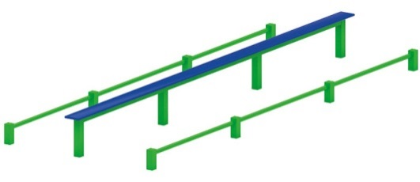 | Спорт-скамья «Пресс» 0748  Размеры не менее: длина - 4090 мм, ширина - 1500 мм, высота – 520 мм.  Стойки скамьи изготовлены и из пиломатериала сечением 100х100 мм. Основание из пиломатериала толщиной не менее 40 мм. Сиденье скамьи должно быть изготовлено из влагостойкой фанеры, толщиной не менее 18 мм.  Упоры для ног: стойки из металлической профильной трубы сечением не менее 60х60 мм, перекладины из металлической трубы диаметром не менее 26,8 мм.  Используемая фанера должна быть водостойкой фанерой марки ФСФ, из лиственных пород.  При изготовлении несущих конструкций (столбов), должна быть использована технология склейки под прессом нескольких слоев древесины.  Деревянные детали должны быть тщательно отшлифованы, кромки закруглены и окрашены яркими двухкомпонентными красками, стойкими к сложным погодным условиям, истиранию, действию ультрафиолета и специально предназначенными для применения на детских площадках, крепеж оцинкован.  Металлические элементы окрашены яркими порошковыми красками с предварительной антикоррозийной обработкой.  Выступающие концы болтовых соединений должны закрываться пластиковыми заглушками.  Обязательно наличие закладных деталей для монтажа, изготовленные из: труба металлическая диаметром не менее 48 мм, сталь листовая, толщиной не менее 3 мм.

